CHƯƠNG 7: TẠO KHUÔN MẪU VỚI BLADE
- Lý thuyết Cốt lõi (Khái niệm)
Blade là "chữ V" (View) trong mô hình MVC của Laravel. Nó là các tệp .blade.php nằm trong thư mục resources/views/.
Tại sao dùng Blade thay vì echo PHP thuần (như PHT Chương 5)?
- Cú pháp sạch sẽ: Dùng {{ $variable }} thay vì .
- Bảo mật (XSS): {{ ... }} tự động lọc dữ liệu (giống htmlspecialchars) để chống tấn công XSS.
- Kế thừa Layout (Layout Inheritance): Đây là sức mạnh lớn nhất. Bạn tạo 1 "layout" (khung) chung (như menu, footer) và các trang con (như trang_chu, lien_he) chỉ cần "nhét" nội dung của mình vào khung đó.
Cú pháp Blade quan trọng:
- {{ $ten_bien }}: In ra dữ liệu (an toàn).
- {!! $ten_bien_chua_html !!}: In ra HTML (không an toàn, cẩn thận khi dùng).
- @if(...) / @elseif(...) / @else / @endif: Cấu trúc điều khiển.
- @foreach($mang as $bien) / @endforeach: Vòng lặp.
- @extends('ten_layout'): Báo cho view này biết nó "kế thừa" từ 1 file layout.
- @yield('ten_vung'): Trong file layout, đây là "lỗ hổng" (placeholder) để các view con nhét nội dung vào.
- @section('ten_vung') ... @endsection: Trong file view con, đây là khối nội dung sẽ được "nhét" vào @yield tương ứng.

- Nhiệm vụ Thực hành (BẮT BUỘC)

- Yêu cầu Bằng chứng (Proof of Work)
- Code đã hoàn thiện:
- resources/views/layouts/app.blade.php
<!DOCTYPE html>
<html lang="vi">

<head>
<meta charset="UTF-8">
<meta name="viewport" content="width=device-width, initial-scale=1.0">
<title>{{ $title ?? 'Website Của Tôi' }}</title>
<style>
body {
font-family: sans-serif;
}

.container {
max-width: 960px;
margin: 0 auto;
padding: 20px;
}

header,
footer {
background-color: #f4f4f4;
padding: 10px;
text-align:
center;
}

nav {
background-color: #333;
color: white;
padding: 10px;
}

nav a {
color: white;
margin: 0 10px;
}
</style>
</head>

<body>

<header>
<h1>Trang Web CSE485 - Chương 7</h1>
</header>

<nav>
<a href="/">Trang Chủ</a>
<a href="/about">Giới Thiệu</a>
</nav>

<div class="container">
@yield('content')
</div>

<footer>
<p>&copy; 2025 - Khoa CNTT - Trường Đại học Thủy Lợi</p>
</footer>

</body>

</html>

- resources/views/homepage.blade.php

@extends('layouts.app')

@section('content')

<h2>{{ $page_title }}</h2>
<p>{{ $page_description }}</p>

<h3>Danh sách công việc (Lấy từ Controller):</h3>

<ul>
@foreach($tasks as $task)
<li>{{ $task }}</li>
@endforeach
</ul>

@endsection

- app/Http/Controllers/PageController.php
<?php

namespace App\Http\Controllers;

use Illuminate\Http\Request;

class PageController extends Controller
{
// Sửa phương thức showHomepage() của Chương 6
public function showHomepage()
{
// TODO 7: Thay vì "return 'Chào mừng...'", chúng ta sẽ
// chuẩn bị dữ liệu để truyền cho View

$viewTitle = 'PHT Chương 7 - Blade Template';
$pageTitle = 'Chào mừng bạn đến với Blade!';
$pageDescription = 'Đây là trang chủ được render bằng Blade Template Engine.';
$tasks = [
'Cài đặt Laravel',
'Hiểu về Routing & Controller',
'Tạo Layout với Blade',
'Truyền dữ liệu cho View'
];

// TODO 8: Trả về một View
// Gợi ý: Dùng hàm view('ten_view', $data_array)
// 'homepage' tương đương 'homepage.blade.php'

return view('homepage', [
'title' => $viewTitle,
'page_title' => $pageTitle,
'page_description' => $pageDescription,
'tasks' => $tasks
]);

// TODO 9: (Cách khác) Dùng hàm compact() cho gọn
//return view('homepage', compact('viewTitle', 'pageTitle','pageDescription', 'tasks'));
// (Lưu ý: khi dùng compact, tên biến ở Controller và View phải khớp nhau)
}
}

- Ảnh chụp màn hình Kết quả (Trình duyệt Web)
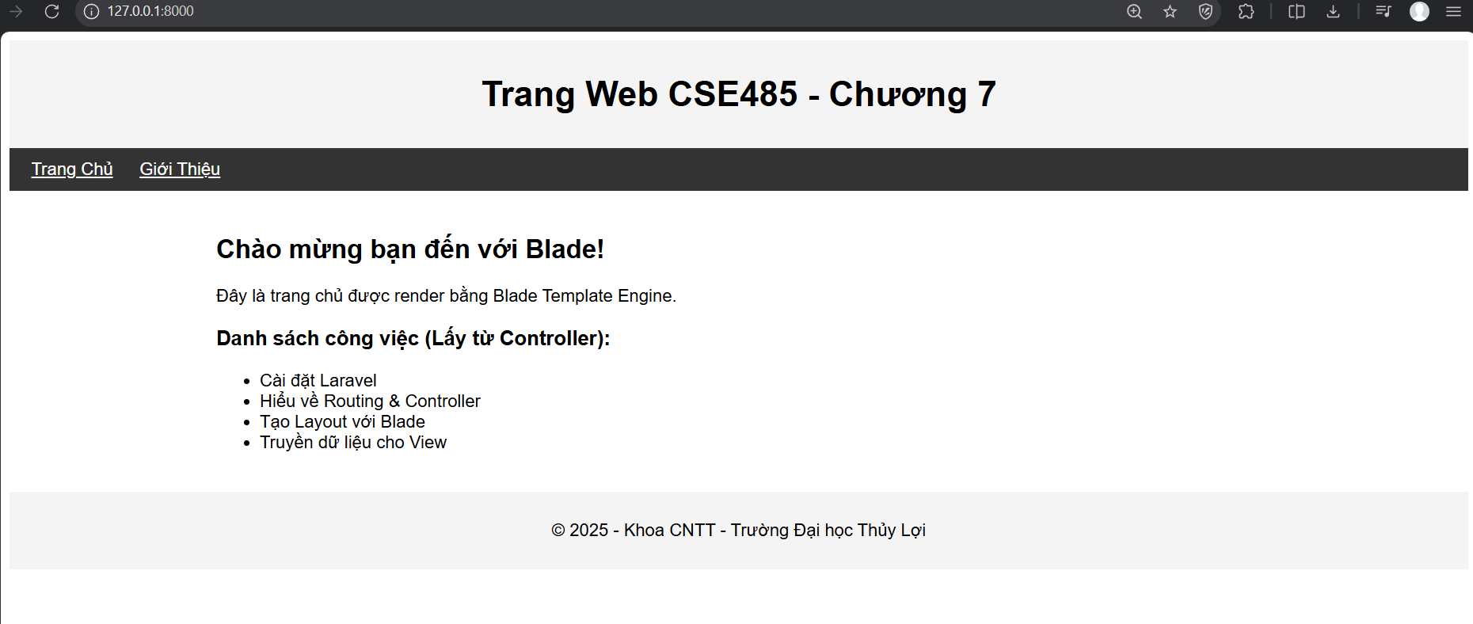

- Câu hỏi Phản biện (Bắt buộc)
Câu hỏi của tôi là: Hãy giải thích vai trò của @yield('content') trong file app.blade.php và @section('content') trong file homepage.blade.php. Hai thành phần này phối hợp với nhau như thế nào để tạo ra trang HTML hoàn chỉnh mà trình duyệt nhận được?

- Kết nối Đánh giá (Rất quan trọng)
Kỹ năng sử dụng Blade (tách layout, truyền dữ liệu) là kỹ năng bắt buộc để xây dựng giao diện người dùng (Frontend) trong Laravel.

